Отчёт день 7
1. Установка Nginx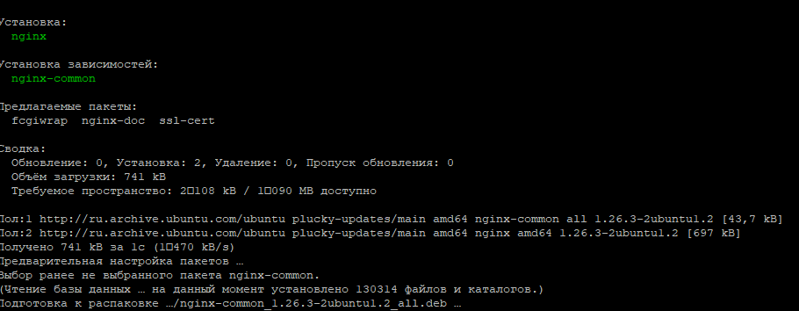
2. Установка mysql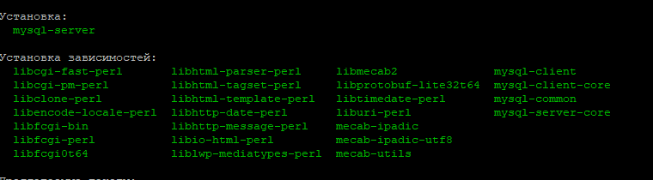
3. Установка php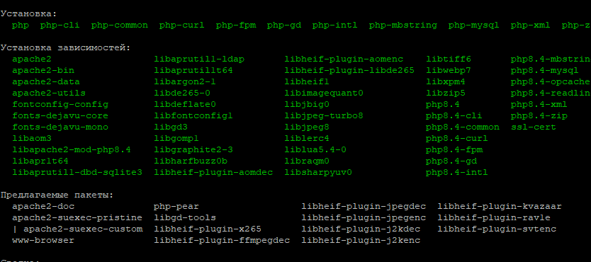

4.Создание бд и юзера в mysql
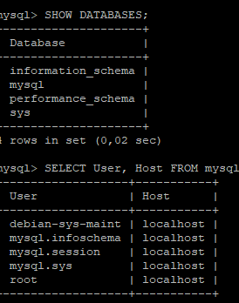
5.Подключился к wordpress
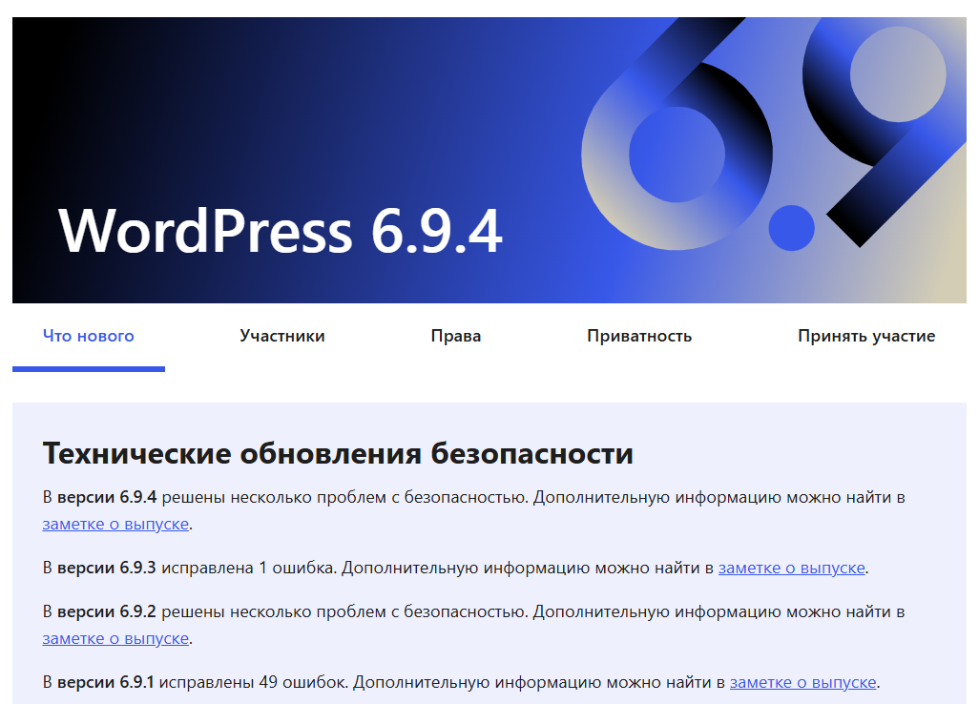

6.Начальная страница сайта
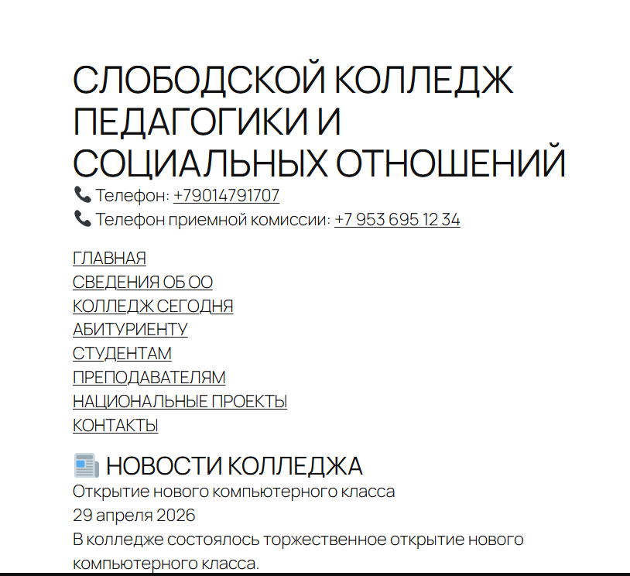
7.Страница сайта готовая
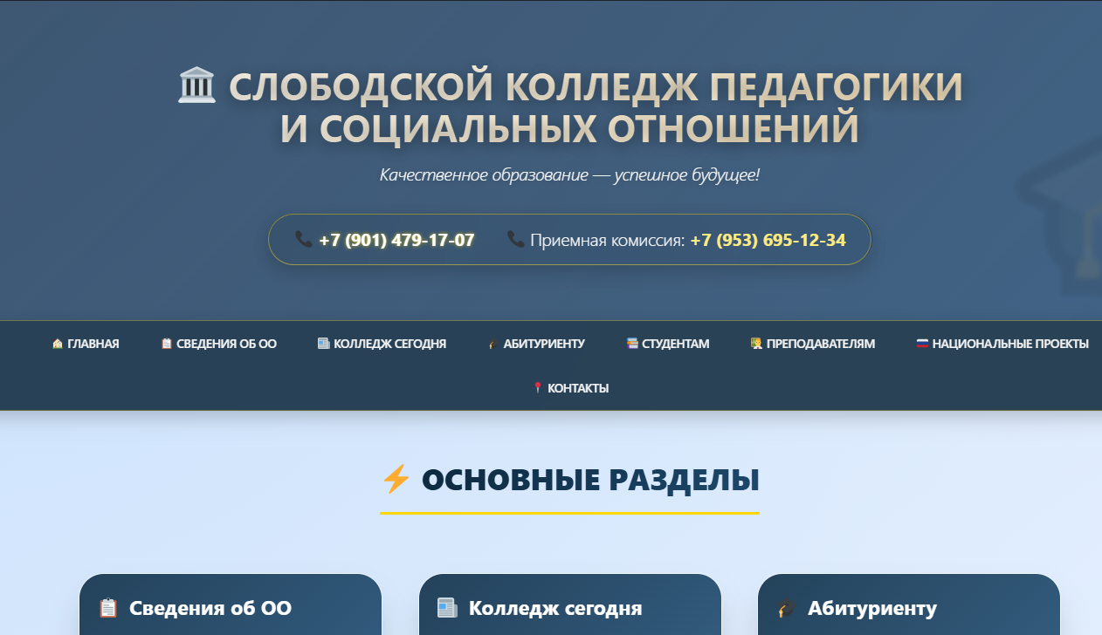
8.Страница сайта
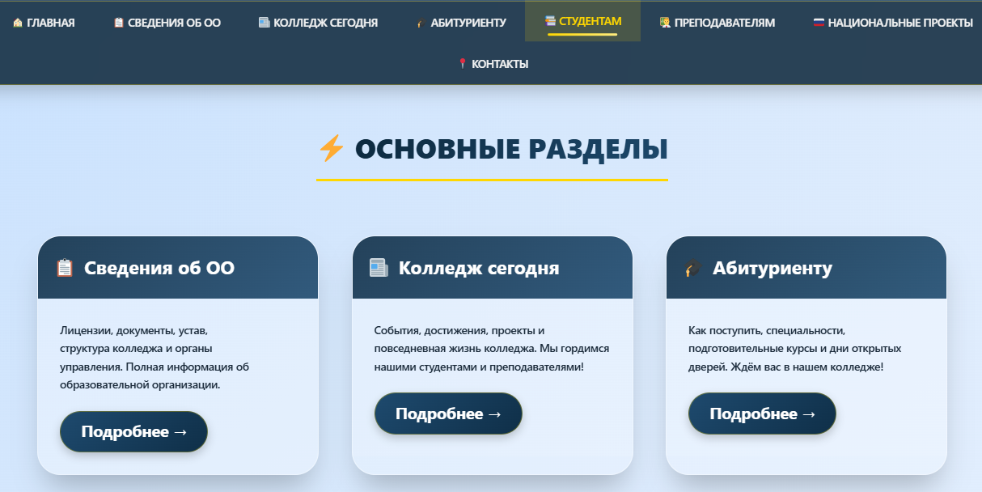

9.Ещё страница сайта
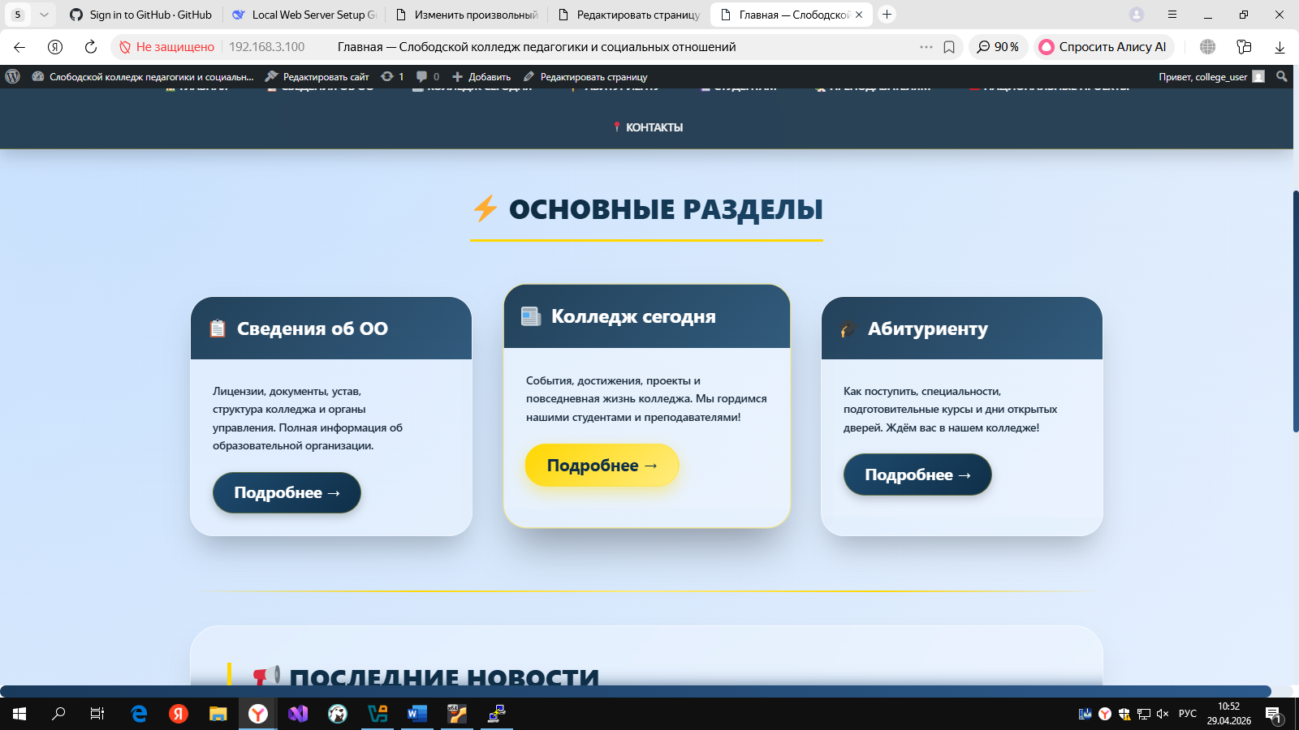
10. И ещё страница сайта
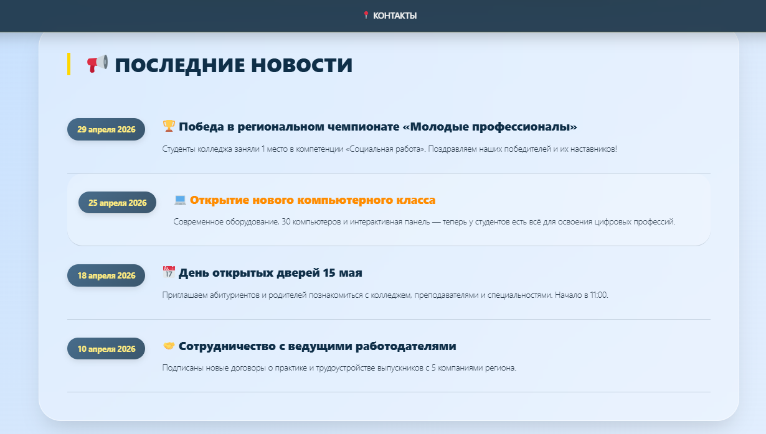
Вывод по работе:
Веб-сервер установлен и работает. Вы успешно развернули локальный сервер на Ubuntu с Nginx, PHP-FPM и MySQL. Все компоненты запущены и функционируют стабильно.
WordPress установлен и настроен. Система готова к работе, создана база данных college_db и пользователь college_user с полными правами. Файлы WordPress размещены в директории /var/www/html/, права доступа выставлены корректно.
Сайт колледжа создан. Разработана главная страница с уникальным дизайном.
Меню работает. Создано горизонтальное меню с восемью пунктами: Главная, Сведения об ОО, Колледж сегодня, Абитуриенту, Студентам, Преподавателям, Национальные проекты, Контакты. Каждый пункт при нажатии плавно прокручивает страницу к соответствующему разделу.
Новостная лента работает. На главной странице отображаются последние новости колледжа с датами, заголовками и кратким описанием. Новости можно добавлять через админку WordPress или редактировать прямо в коде страницы.
CSS стили применены корректно. Все стили загружены через плагин Custom CSS и успешно применяются к сайту. Эффекты стекла, градиенты, тени и анимации работают в полном объёме.
Сайт доступен по адресу: http://192.168.3.100
Админка WordPress доступна по адресу: http://192.168.3.100/wp-admin

